餐饮类软件中促销功能使用图解

提示：系统默认“茶位费、服务费及计时收费（包房费）”不参与折扣活动。

下面以实例演示“辅助功能－促销设置”中各种“促销类型”的使用方法。

（1）只勾选“按消费金额的多少给予优惠”，当消费金额100时，软件自动优惠10元。

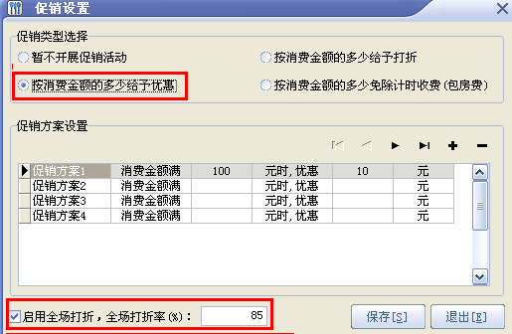
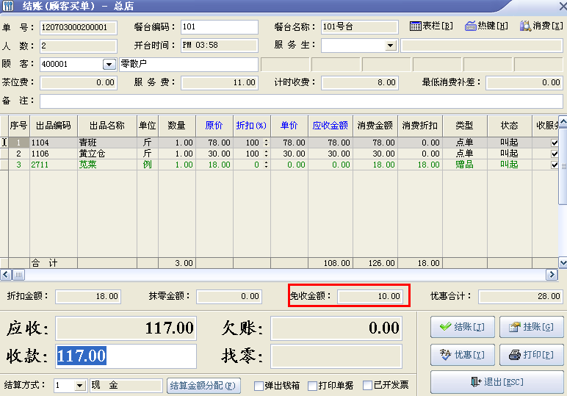

同时勾选“按消费金额的多少给予优惠”和“启用全场打折，全场打折率85%”，当消费金额满100元时，软件会在折后价的基础上再优惠10元。
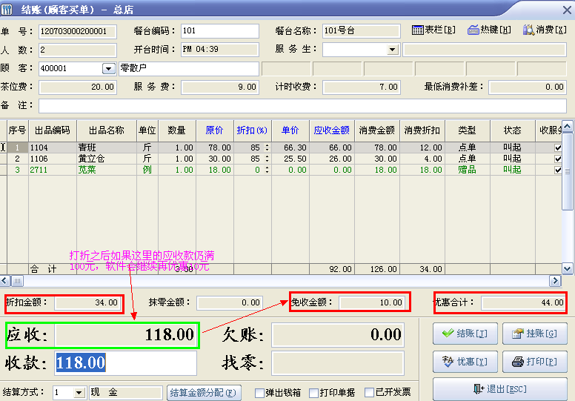

（2）只勾选“按消费金额的多少给予打折”，每个菜品的折扣率都是90%。
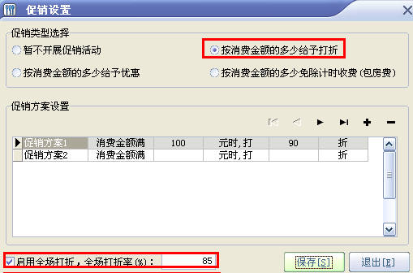
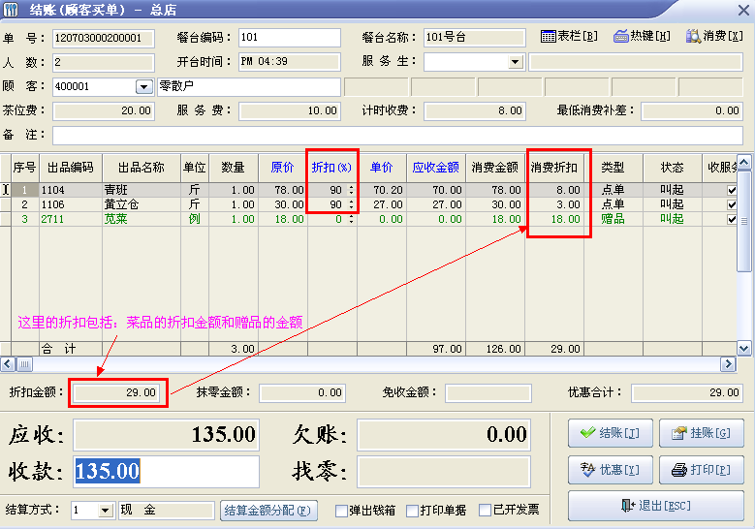

同时勾选“按消费金额的多少给予打折”和“启用全场打折，全场打折率85%”的话,软件优先使用两者中最低的折扣。这里是使用的折扣是“全场打折率85%”。
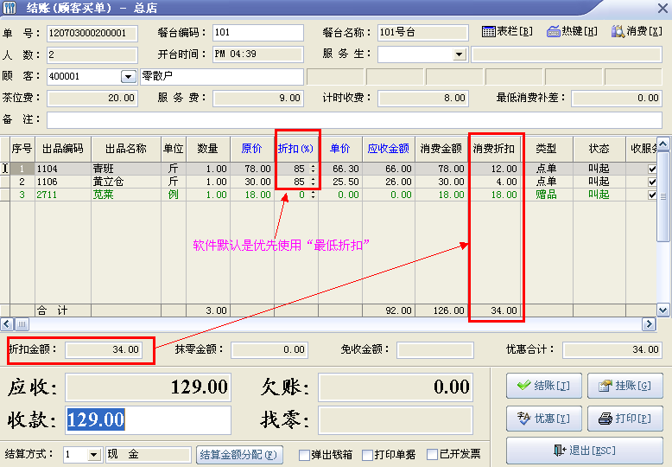
（3）勾选“按消费金额的多少免除计时收费（包房费）”，当消费金额满100时，免去当前时段的1小时的房间计时收费。

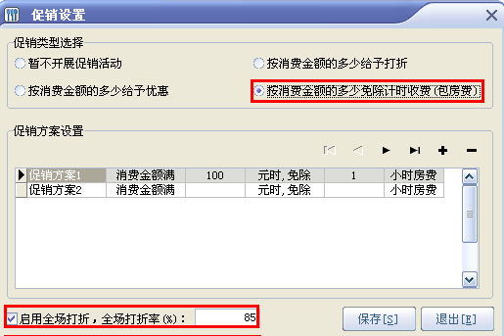
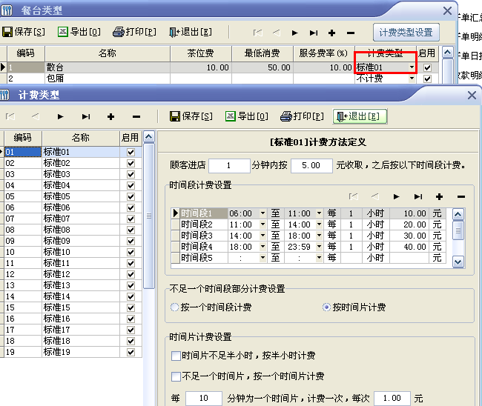
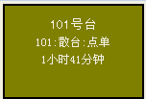

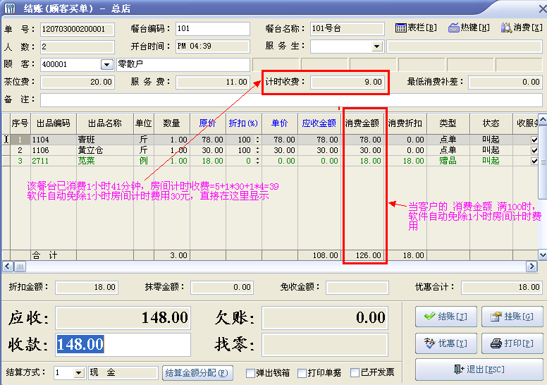

同时勾选“按消费金额的多少免除计时收费（包房费）”和“启用全场打折，全场打折率85%”时，菜品将按85%优惠，消费金额满100，系统自动免除1小时房间计时费用。
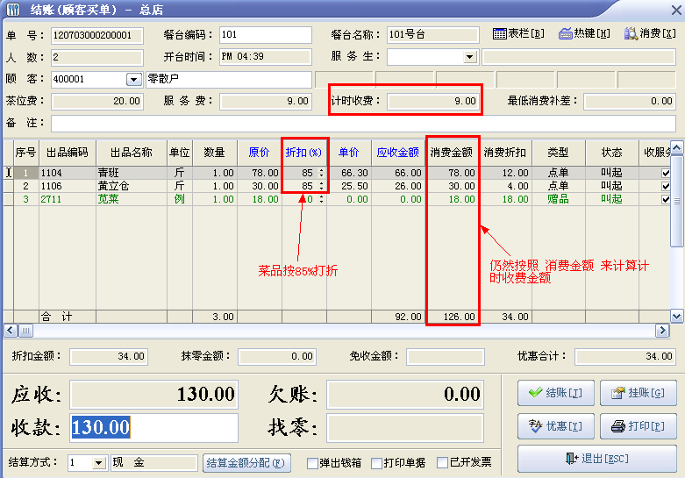

（4）包场消费的实现方法
包场也就是指客户支付一定的金额包多少个小时。比如：400元包4小时，同时赠送几样菜品，下面是实现方法。
第一步：在“基础资料－出品资料”中，新建一个出品，比如：包场费(400) ，单价400。
第二步：在“基础资料－套餐资料”中，新建一个套餐，比如：包场400套餐。在套餐明细中，选中“包场费(400)”这个出品，数量1，
单价和金额都是400。如果包场还免费再送几样出品的话，就把赠送的出品也选上，单价和金额都填为0。
第三步：在“辅助功能－赠品管理”中“促销类型”选择“按消费金额的多少免除计时收费（包房费）”，在“促销方案设置”中添加一行，
设置成“消费金额满400元时免除4小时房费”。
第四步：在前台的“点单”窗口中，点击[选择套餐]，选中“包场400套餐”这个套餐。
第五步：在前台的“结帐”窗口中，如果当前餐台设置是计时收费的话，软件会自动免除4个小时的房费。

